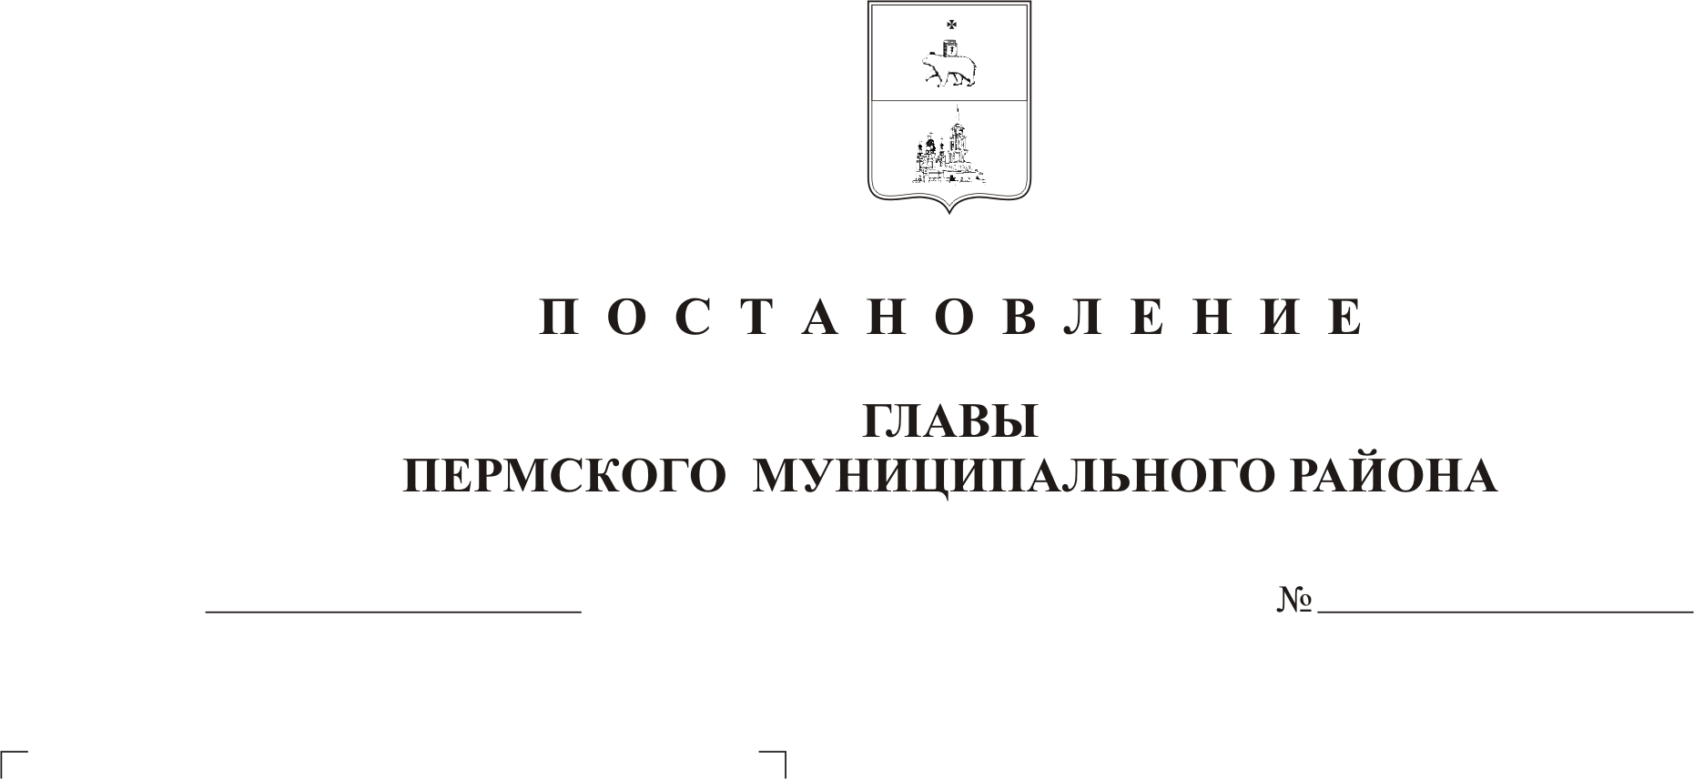
Об утверждении отчета об исполнении

бюджета Пермского муниципального
района за 1 квартал 2008 года

На основании пункта 5 статьи 264.2 Бюджетного кодекса Российской Федерации и пункта 42 решения Земского Собрания от 27.09.2007 № 567 «Об утверждении Положения о бюджетном процессе в Пермском муниципальном районе»,
ПОСТАНОВЛЯЮ:
1. Утвердить:
1.1. «Отчет об исполнении бюджета Пермского муниципального района за 1 квартал 2008 года» по доходам в сумме 299589,2 тыс.рублей, по расходам в сумме 213650,4 тыс.рублей, с профицитом в сумме 85938,8 тыс.рублей согласно приложению 1.
12. «Отчет о направлении средств резервного фонда за 1 квартал 2008 года» в размере 2632,0 тыс.рублей, согласно приложению 2.
2. Разместить информацию об исполнении бюджета на официальном сайте Пермского муниципального района (www/permraion.ru).

Глава муниципального района А.П.Кузнецов

